桐城市人民医院新区项目（一期）档案库智能型电手动全封闭轨道密集架及除湿机采购及安装项目公开（三次询价）

桐城市人民医院新区项目（一期）档案库智能型电手动全封闭轨道密集架及除湿机采购及安装项目招标公告

一、项目基本情况
项目编号：
项目名称：桐城市人民医院新区项目（一期）档案库智能型电手动全封闭轨道密集架及除湿机采购及安装项目
采购方式：
资金来源：财政资金
预算金额：8.8万元
最高限价：8.8万元
采购需求：档案库轨道密集架采购及安装（详见采购需求）。
标段（包别）划分：1个包
合同履行期限：合同签订后10个日历日内完成供货并安装。
本项目不接受联合体。

二、申请人的资格要求：
1.满足《中华人民共和国政府采购法》第二十二条规定；
2.落实政府采购政策需满足的资格要求：/
3.本项目的特定资格要求：
（1）投标人须为中华人民共和国境内注册登记有效的独立法人资格的制造商或代理商；
（2）投标人没有处于被责令停业、财产被接管、冻结、破产状态（提供承诺书）;
（3）投标人具备良好的供应能力，具有完善的售后服务和良好的信誉，无不良经营行为记录（提供承诺书）；
（4）投标人所投产品自2019年以来完成类似（电手动全封闭密集架）项目100m³（含）以上的档案库的业绩；（提供中标通知书、合同文件原件影印文件）；
4.本项目不接受联合体投标。

桐城市人民医院新区项目（一期）档案库智能型电手动全封闭轨道密集架及除湿机采购及安装项目
公开（三次询价）

（一）采购项目名称及内容
1、项目概算：最高限价：8.8万元。
2、项目内容：智能型电手动全封闭轨道密集架及除湿机采购（详见采购需求）
（二）采购需求与说明
序号 | 内容 | 说明与要求
1 | 付款方式 | 货物进场、安装结束后，调试、验收合格后支付至合同价款的100%，同时向招标人指定账户缴纳合同价款的5%为质保金，质保期满后一次性无息返还。
3 | 评标办法 | 有效最低价法
4 | 供货及安装期限 | 合同签订后10个日历日内完成供货并安装
5 | 供货及安装地点 | 安徽省桐城市人民医院新院区
6 | 免费质保期 | 验收合格之日起2年

投标文件提交:
1、投标文件提交截止时间：2024年1月31日09点00分（北京时间）；
2、地点：报价文件加盖公章密封，投标人应在投标文件提交截止时间前到桐城市人民医院(新院区)门诊楼（2层），行政办公区综合采购办公室递交纸质投标文件；逾期送达的投标文件，将予以拒收，不接收快递报价文件。
3、若本次询价仍不足三家，将转为竞争性谈判或其他方法确定供应商；
联系方式
桐城市人民医院综合采购办：0556-6197331
项目联系人：朱主任13500554336

采购清单
序号 | 货物名称 | 规格 | 数量 | 要求
1 | 智能型电手动全封闭轨道密集架 | 详见附件图纸。 | ≧100㎥ | 隔板层数6层
2 | 除湿机 | 适用面积电脑智能型  （1）全自动湿度控制  （2）RH30－95%任意调节  （3）湿度、温度双重显示  （4）1－24小时定时关机设定  （5）三分钟延时启动，保护压缩机  （6）过、欠电压保护  （7）传感器故障自诊功能  （8）微电脑自动除霜，适用低温环境。  适用面积：300㎡，功率为1350W | 2台 | 推荐品牌：  森井、山岛、湿腾
3 | 档案书车 |  | 1台
4 | 档案书梯 |  | 1台

1.密集架主要材质、设备配置清单
设备  名称 | 设备配置 |  | 材料规格 | 技术参数 | 采用标准 | 性能说明
轨道 | 轨道 |  | 20*20mm | 实心不锈钢 | GB304 | 表面静电喷塑处理。喷塑前经严格去油、除锈、磷化处理。
轨道 | 轨道座 |  | 3.0mm | 不锈钢 | GB304 | 表面静电喷塑处理。喷塑前经严格去油、除锈、磷化处理。
底盘 | 底梁、轴承档、夹紧块 |  | 3.0mm | 冷轧钢板 | GB/T4336-2016 | 底盘采用整体焊接、刚性足、不变形，表面喷塑，分段式结构
架体 | 压筋立板 |  | 1.5mm | 冷轧钢板 | GB/T4336-2016 | 架体结实、坚固、设备新颖，安装规范，每节单面层数和间距可自由调整
架体 | 压筋搁（隔、托、层）板 |  | 1.0mm | 冷轧钢板 | GB/T4336-2016 | 架体结实、坚固、设备新颖，安装规范，每节单面层数和间距可自由调整
架体 | 挂钩 |  | 1.0mm | 冷轧钢板 | GB/T4336-2016 | 架体结实、坚固、设备新颖，安装规范，每节单面层数和间距可自由调整
门面 | 门框 |  | 1.0mm | 冷轧钢板 | GB/T4336-2016 | 门板平整、款式新颖，表面亚光喷塑。
门面 | 密集架U型门板 |  | 1.0mm | 冷轧钢板 | GB/T4336-2016 | 门板平整、款式新颖，表面亚光喷塑。
侧护板 | 侧板 |  | 1.0mm | 冷轧钢板 | GB/T4336-2016 | 款式新颖，表面亚光喷塑。
传动机构 | 轴承座 |  | UCP204 | E级 | GB/T4336-2016 | 精密度高，万向灵活，材料质量好，耐压与耐磨性能好
传动机构 | 传动轴 |  | φ20 | 45#精钢 | GB/T4336-2016 | 传动机构配合精密度高，定位可靠，传动轻便灵活，摇手轻，运行平稳性能达到超过国家标准，表面镀锌处理。
传动机构 | 连接钢管 |  | φ25*2.5 | 无缝钢管 | GB/T4336-2016 | 传动机构配合精密度高，定位可靠，传动轻便灵活，摇手轻，运行平稳性能达到超过国家标准，表面镀锌处理。
传动机构 | 铁滚轮 |  | HT200  铸铁 |  | GB/T231.1-2009 | 传动机构配合精密度高，定位可靠，传动轻便灵活，摇手轻，运行平稳性能达到超过国家标准，表面镀锌处理。
传动机构 | 链轮 |  | ZG45 | 滚齿精制 | GB/T231.1-2009 | 传动机构配合精密度高，定位可靠，传动轻便灵活，摇手轻，运行平稳性能达到超过国家标准，表面镀锌处理。
传动机构 | 摩托车链条 |  | FR420 | φ8.5  节距12.7 | GB/T231.1-2009 | 传动机构配合精密度高，定位可靠，传动轻便灵活，摇手轻，运行平稳性能达到超过国家标准，表面镀锌处理。
传动机构 | 摇手体 | 摇手体 | 力矩可变圆盘 | ABS树脂材料 | GB/T3325-2017 | 圆盘外表面通过圆弧过渡，内表面压有六角棱形凹凸网状，圆盘内部有横竖加强条隔成小格，使圆盘更加牢固
传动机构 | 摇手体 | 滚轮  轴承 |  | ABS树脂材料 | GB/T3325-2017 | 圆盘外表面通过圆弧过渡，内表面压有六角棱形凹凸网状，圆盘内部有横竖加强条隔成小格，使圆盘更加牢固
制动装置 | 侧列锁定装置 |  | 808锁 | 每一列均可锁紧，并装锁 | GB/T3325-2017 | 每列均装有制动装置，磁性密封条，操作方便，制动可靠，使用存取安全。
制动装置 | 中列制动装置 |  | 定制满足项目要求 |  | GB/T4336-2016 | 每列均装有制动装置，磁性密封条，操作方便，制动可靠，使用存取安全。
防护装置 | 防震、防尘装置 |  | 20mm | PVC磁封条 | GB/T4336-2016 | 每列的接触面均有缓冲及密封装置。具有良好的防震、防尘、防鼠、防光、防潮、防火功能
防护装置 | 顶板 |  | 1.0mm | 冷轧钢板 | GB/T4336-2016 | 每列的接触面均有缓冲及密封装置。具有良好的防震、防尘、防鼠、防光、防潮、防火功能
防护装置 | 防尘板、防鼠板 |  | 1.0mm | 冷轧钢板 | GB/T4336-2016 | 每列的接触面均有缓冲及密封装置。具有良好的防震、防尘、防鼠、防光、防潮、防火功能
防护装置 | 防倾倒装置 |  | 3.0mm | 冷轧钢板 | GB/T4336-2016 | 每列的接触面均有缓冲及密封装置。具有良好的防震、防尘、防鼠、防光、防潮、防火功能
表面处理 | 前处理药剂 |  | ZN系磷化 |  | GB/T24409-2009 | 环氧型聚脂混合粉
表面处理 | 高压静电喷塑 |  |  |  |  | 环氧型聚脂混合粉
紧固 | 标准件 |  | 表面镀锌处理 | Q235A |  | 紧固密集架架体

2.电动密集架电机部分主要部件配置清单
序号 | 部件名称 | 要求 | 参考品牌
1 | 电动机 | 24-36V直流低压调速电机，速度：3.2-3.5m/min | 松下、飞利浦、三菱
2 | 电机离合器 | 满足项目需求 | 天津机床电器
3 | 单片机 | 满足项目需求
5 | 电线联接机构 | RVV-32或定制满足项目需求
6 | 中间继电器 | MGR-1 D4840或定制 | 美格尔、正泰、人 民
7 | 到位行程开关 | 满足项目需求 | 正泰、德力西、人民
9 | 液晶触摸式显示屏 | 蓝底白字液晶显示屏，显示屏规格：240*128点阵，能显示16×16点阵的汉字120个，可滚动显示档案名称及相关内容。 | 夏普，松下、飞利浦、
11 | 传感器 | 满足项目需求
12 | 智能电话报警系统 | 满足项目需求
备注：
- 该项目轨道密集架如需在地砖上切割地槽，安放导轨，墙面开关预埋管线、电缆、套管等必备项目及安装费用均含在报价内智能密集架系统应以院内原有系统结合。请自行踏勘现场，现场勘查地点是桐城市人民医院新院区。以上技术要求中所列品牌（如有）均为推荐品牌，不作为指定品牌，投标人可以自行选择其它品牌报价，但产品品质、档次、性能、技术参数不低于或优于参考品牌。
2、投标人不得购买伪劣产品或以旧充新、以次充好、掺杂使假；所有材料均须确保为国标合格、先进、成熟、安全可靠的全新优等产品，以确保安全环保。
3、本项目为固定总价合同，全费用单价包含材料费、人工费、机械费、管理费、运输费、安装费、二次转运费、水电移位费、预埋管线、电缆、水管、开关插座等必备项目、需配合其他专业预留孔洞、钻眼、打孔、磨边及措施费、规费、税金及风险费等所有费用；以上工程数量、分项中长度等可根据现场实际需要，参照招标文件中的大样图自行优化设计，设计轨道密集架数量≧100㎥，必须满足使用需求，并经业主单位同意后安装，全费用单价不做调整。
4、中标人在中标后三日内按招标货物清单数据及顺序提供详细货物报价明细表提交给采购单位，如不提供，采购人将上报财政部门或交易中心处理。
6、其他未尽事宜，参照招标通知书执行。

执行标准及技术要求
1、执行标准
1．主要标准
GB/T13667.3-2003 《手动密集书架技术条件》
GB/T13667.4-2013《电动密集架技术条件》
中华人民共和国行业标准DA/T7-92直列式档案密集架
2．普遍认可的国家标准和规范
3．按国家规定相关最新标准执行

2、密集架的通用要求加工工艺、安装质量、结构强度及稳定性能

1、工艺要求
（1）表面处理：应严格执行表面处理工艺要求及标准，各零部件在涂敷前必须进行清洗、除油、除锈、并按照规范要求进行磷化处理；每道工序必须分槽处理，所有标准件及紧固件均须镀锌处理。其表面达到或超过以下标准：光泽度>65%，冲击强度能承受≥3.29J的冲击，漆膜无开裂、脱落，附着力不低于三级（划圈法）。
（2）制造公差：每标准节组装后，外廓尺寸（长，宽，高）的极限偏差为2mm。侧面板和中腰带的对缝处的间隙不大于2mm.门缝间隙均匀一致，间隙在1-2mm之间,零件的未注公差的极限偏差按GB1804中的IT13-IT14。
（3）产品金属架体及配件应采用先进的静电亚光喷塑工艺。使用优质环保涂敷材料，表面均匀光亮，色泽一致、严密、平整、无划伤：投标时必须对喷塑工艺、喷塑技术标准及各种部件的防锈处理进行详细说明，喷塑颜色（中标后确定）。塑膜厚度为0.02-0.025mm，塑层防锈能力20年以上。
（4）搁板表面光滑平整，一次成型。
（5）有钣金件、机加件加工后应打磨毛刺，无裂纹及划痕，所有焊接件应焊接牢固，焊痕光滑、平整。
（6）外观应平整，无波纹、流痕、起泡、孔折痕、污点、露底、剥落、伤痕等可见性缺陷。
（7）产品各零部件及组合件之间具有互换性。
2、安装质量要求
（1）密集架埋入轨道要求：每两条轨平行偏差不大于1.0mm，在任何1m长度内水平偏差不大于1mm，全长不大于4mm。
（2）密集架整体外观要求：架体安装调试后，要求达到横平竖直，架体摇动轻便无阻力和响声，架体干净整洁。
（3）架体平行度：±1～2mm／列。
（4）架体垂直度：±1～2mm／列。
（5）架体纵向同步度：±1～2mm／列。
（6）其他性能指标均应符合直列式密集架行业标准DA/T7-92和钢制书架技术条件GB/T13667.1-2003
3、结构强度要求：
每标准节在全负载的情况下，承受沿X、Y轴两个方向额定载荷1/15的水平拉力作用、标准节不得翻倒。
4、稳定性能要求：

在最高搁板中心离外沿5mm处，同时施加垂直力50kg和标准节额定载荷1/15的垂直力，架体不得倾倒。

手动密集架技术要求：
手动密集架架体为全封闭柜式钢结构，主要由轨道、底盘、传动结构、防倒装置、架体（包括立板、搁板支撑板、搁板、门板、顶板、侧护板）、锁具和制动装置等部件组成。
- 轨道
路轨采用20mm×20mm实心不锈钢，轨座采用3.0mm不锈钢钢板折弯成形的护板组焊而成，表面预处理，达到强度及防尘要求，路轨两顶端设有限位装置， 防止底盘脱轨。轨道预埋式安装。
- 架顶
采用≥1.0mm冷轧钢板，设有防尘装置，底梁上安装放倒架，防止架体倾倒，
并设有防鼠装置。
- 密封
列与列之间装有20mm特种抗老化PVC磁封条。
- 制动与锁定要求
门面列和中间移动列分别装有锁具和制动装置，每组密集架闭合后可用总锁
锁住，形成一个封闭的整体。各列移开后可单独制动。
- 传动机构
主要由精铸滚轮、传动轴、连接管、调心轴承、精密滚子摩托车链条，机械式离合摇手柄、多级速比1：6精制链轮等零（部）件组成。载重运行，在全负载的情况下，各列密集架在手动操纵下，都运行自如，无阻滞现象。为了驱动轻便、平稳，采用中轴带动两根边轴传动方式，手柄摇动轻便、灵活、耐用、美观、无噪声、手柄摇动时能自动挂挡，密集架处于从动或不动状态时，摇柄自行停于垂直位置，手柄可折叠，避免了通行障碍。
(1)轴：采用45#钢，加工精度为3.2，经调质热处理，HB699。
(2)链轮：采用45#钢，滚齿精制，经锻压加工成型，回火去除应力，加工车、滚齿、插键槽、去毛齿、齿部经高频淬火HRC60-62(GB1135）。
(3)轴承：采用E级，P205托架轴承。
(4)链条：采用12.7带短滚珠链，摩托车链条(GB1244）。
(5)铁滚轮：采用HT200，铸铁，经加工成型，未加工表面喷涂环保油漆。
(6)连接管：采用无缝钢管。
6、底梁、轴承档、夹紧块：
采用 3.0mm 优质冷轧钢板，底盘采用分段焊接后整体组装式，连接牢固、运输、安装方便，底盘各段连接采用Ml0螺栓紧固，滚轮横梁采用四折成型，确保在外力作用下无任何变形情况发生。底梁下部装有防倒支架以防架体倾倒。底盘两端封头横梁与纵梁牢固焊接，在直角处上、下两平面均焊上三角形加强板，有效保证底盘架体不扭曲、错位、变形，密集架在轨移动轻便、平滑、平整。
7、立板：
采用δ≥1.5mm 优质冷轧钢板，立柱均匀冲挂孔，架体结实承重能力强，钢性足，外形美观,层数和间距自由调整，表面喷塑。每拼立柱上双面均布可调节挂孔，经过四次模压折弯成矩形柱体，联接档整体焊接式设计，结构应稳固合理，每层标准承重80kg。
8、锁具：
侧列锁定装置，门把手/锁一体结构，每一列均可锁紧，并装锁。
9、表面处理为热固性粉末喷塑，表面喷塑前经严格的酸洗、除锈、磷化等十三道工序处理。漆膜厚60-70μm，塑层锈能力20年以上；符合GB-1720、1723、1734标准。
注；投标文件中提供凸台传动齿轮，智能电动齿条式路轨传动密集架，传动齿条检验报告受检单位必须为投标人或制造商，检测报告的复印件或影印件或扫描件，并加盖投标人公章，否则投标无效。中标后三日内提供招标通知书中货物需求及技术要求内容中的检测报告原件核查，为了确保货物质量供应商中标后三个工作日内提供样品供业主检验，检验无误后安排送货，不符合参数要求的取消成交人资格,如有弄虚作假行为,上报有关部门处理。

电动密集架技术要求：
1、电动密集柜完备的计算机通讯功能，不但能通过计算机对各分区、列进行灵活操控，并可从密集架上对各分区、列进行操作。具有库房温度，湿度，烟雾检测功能，通风功能。
2、电动密集柜集手动、电动、电脑控制功能于一体，功能集成，但三种操作方式各自独立，互不影响，相互保护，防止误动作。
3、提供多组通风接口，方便系统的功能升级。
4、密集柜设有红外传感器，具备红外线安全保护功能。
5、形象直观的动态显示使各种创操作命令的执行一目了然。
6、LED直观显示档案存放于密集柜的列、节、层信息。
7、多个作业可并行排队，同一时间多区密集架同时工作。
8、多个作业可串行排队，同一区在一次命令中，多列按顺序依次打开。
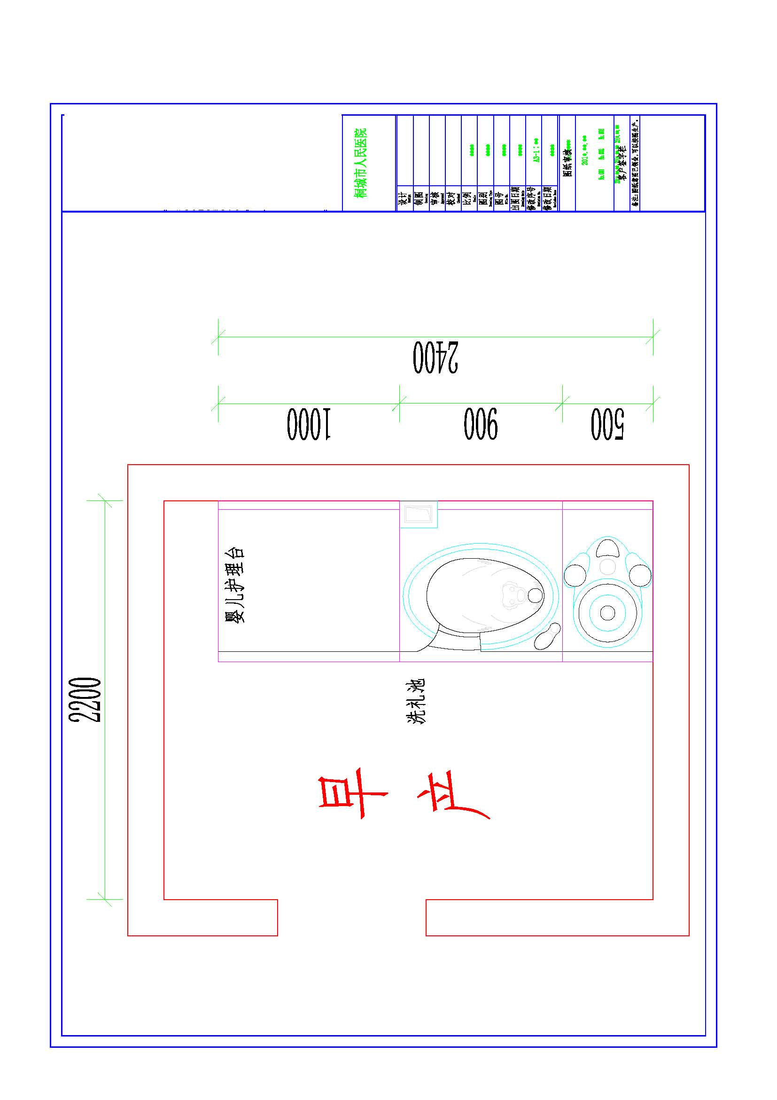
验收：
成交人提供的货物必须是全新、原装、合格正品，完全符合国家规定的质量标准和厂方的标准。货物完好，配件齐全。成交人和采购人双方共同实施验收工作，结果和验收报告经双方确认后生效。若供应商所投产品经验收不符合招标文件要求，所产生的后果由供应商自行承担。
档案室密集架安装区域如下图，中标单位根据现场设计密集架安装深化图纸，经业主单位确认后安装，数量≧100㎥
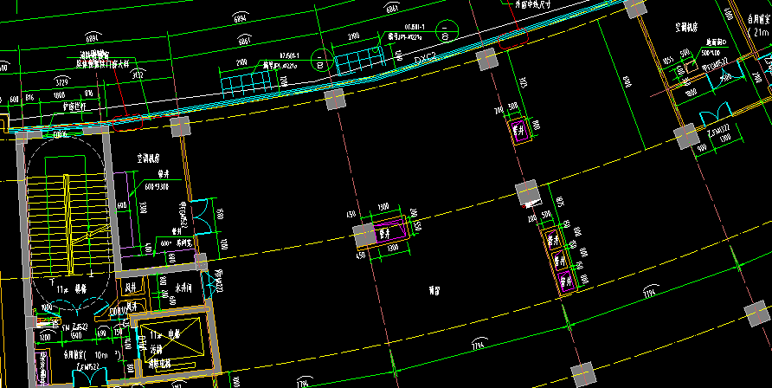

安徽省桐城市人民医院
二0二四年一月二十五日

附件：
成交合同主要条款
买方（采购人）：
卖方（成交人）：
根据《中华人民共和国民法典》及 （项目名称）的招标公告、响应文件等，买、卖双方经协商一致，签订如下合同条款，并共同遵守。
一、货物名称、生产厂家、品牌、数量及金额
序号 | 货物名称 | 生产厂家、品牌、型号 | 单位 | 数量 | 单价（元） | 合价（元）
....
总价
本合同所列货物首先须满足招标公告及通知书要求，其次与成交单位的响应文件一致。
二、保修及售后服务：依据商品的保修条款、售后服务条款，招标公告及通知书另有要求的从其约定。
三、交货、安装、调试期：
四、交货地点：
五、验 收：
六、付款方式：
七、履约保证金：双方约定
八、违约责任
1、买方无正当理由拒收货物，买方向卖方偿付货款总值的 ％的违约金；
2、买方无正当理由逾期付货款的，买方向卖方每日偿付 ‰的违约金；
3、卖方不能交付货物的，卖方向买方支付货款总值 ％的违约金；
4、卖方逾期交付货物的，卖方向买方每日偿付货款总值的 ‰的违约金。
九、解决合同纠纷方式
本合同如发生纠纷，买卖双方应当及时协商解决，协商不成时，按以下第（ ）项方式处理：①根据《中华人民共和国仲裁法》的规定向 安庆仲裁委员会 申请仲裁。②向________人民法院起诉。
十、本合同组成及解释先后顺序：
1、成交通知书；
2、招标公告及招标通知书；
3、本合同文本；
4、成交人的响应文件；
5、其他补充约定事项。
十一、其他约定事项：

买 方 卖 方
采购人（盖章）： 成交人（盖章）：
法人代表： 法人代表：
联系人： 联系人：
地址： 地址：
电话： 电话：
年 月 日 年 月 日

报 价 汇 总 表

采购项目名称：________________________

标 题 | 报价
报价 | ___________________元

供应商公章：

招标采购供应商响应文件
(项目编号： )
桐城市公共资源交易中心：
关于本次招标采购项目，我公司已经认真阅读了贵中心发布的采购招标公告及通知书，决定参加 桐城市人民医院新区项目（一期）档案库智能型电手动全封闭轨道密集架及除湿机采购及安装项目的报价，并愿意接受招标公告及通知书中约定的所有条款。
一、我公司愿以总价格(大写) ，提供本次招标的商品。
二、报价明细表（参考样式）：
序号 | 货物名称 | 报价技术配置及生产厂家、品牌、型号 | 响 应 情 况 | 单价(元) | 数量 | 单位 | 产地
总价：小写____________元
三、交货安装调试期：
我公司承诺于合同签订后30个日历日内完成供货并安装。
- 技术支持与服务承诺
包括但不限于以下内容：
相关承诺：
1、该项目（密集架、除湿器）如需在地砖上切割地槽，安放导轨，墙面开关预埋管线、电缆、套管等必备项目及安装费用均含在报价内。我公司自行踏勘现场，现场勘查地点是桐城市人民医院新院区。
2、我公司未购买伪劣产品或以旧充新、以次充好、掺杂使假；所有材料均须确保为国标合格、先进、成熟、安全可靠的全新优等产品，以确保安全环保。
3、本项目为固定总价合同，全费用单价包含材料费、人工费、机械费、管理费、运输费、安装费、二次转运费、水电移位费、预埋管线、电缆、水管、开关插座等必备项目、需配合其他专业预留孔洞、钻眼、打孔、磨边及措施费、规费、税金及风险费等所有费用；以上工程数量、分项中长度等可根据现场实际需要，参照招标通知书中的大样图自行优化设计，但必须满足使用需求，并经业主单位同意确认后进行调整，全费用单价不做调整。
4、免费质保期:验收合格之日起2年

5、其他未尽事宜，我公司承诺按招标通知书执行。
......

五、有关资质证明材料：
1、（1）营业执照、税务登记证（复印件须加盖单位公章）
（如为三证合一的，只需提供三证合一的营业执照）
（2）投标人没有处于被责令停业、财产被接管、冻结、破产状态（提供承诺书）;
（3）投标人具备良好的供应能力，具有完善的售后服务和良好的信誉，无不良经营行为记录（提供承诺书）；
（4）投标人所投产品自2019年以来完成类似（电手动全封闭密集架）项目300m³（含）以上的病案库或档案库的业绩；（提供中标通知书、合同文件原件影印文件）
2、本项目招标公告及招标通知书中要求供应商提供的其他证明材料。
3、投标人提供满足《中华人民共和国政府采购法》第二十二条规定的书面声明或提供以下材料：（1）缴纳税收和社保资金的证明材料（只需提供近一年内任意月份）；（2）履行合同所必需的设备和专业技术能力证明文件 (根据项目需要投标单位决定是否填写)；（3）参加政府采购活动前3年内在经营活动中没有重大违法记录的书面声明；（4）一个年度财务会计报表；如投标人为新成立的供应商，请提供上一月度（或季度）财务会计报表。
4、中小企业声明函（非中小企业产品报价，不需此件）见附件01
5、残疾人福利性单位声明函（非残疾人福利性单位报价，不需此件）见附件02
6、供应商认为需要提供的其他资料。
六、联系方式：
联系人： 电 话： 手机号码：
地 址： 电子邮箱：

供应商名称(加盖公章)：
法定代表人（盖章）：
****年**月**日
附件01

中小企业声明函(货物)
（依据项目资格要求，可选填写）
本公司(联合体）郑重声明，根据《政府采购促进中小企业发展管理办法》(财库〔2020〕46号）的规定，本公司(联合体）参加(单 位 名 称）的(项 目 名 称）采购活动，提供的货物全部由符合政策要求的中小企业制造。相关企业(含联合体中的中小企业、签订分包意向协议的中小企业)的具体情况如下:
1.（标的名称），属于（采购文件中明确的所属行业）行业;制造商为（企业名称)，从业人员_____人，营业收入为______万元，资产总额为_____万元'，属于（中型企业、小型企业、微型企业)；
2. （标的名称），属于（采购文件中明确的所属行业）行业;制造商为（企业名称)，从业人员_____人，营业收入为______万元，资产总额为_____万元'，属于（中型企业、小型企业、微型企业)；
……
以上企业，不属于大企业的分支机构，不存在控股股东为大企业的情形，也不存在与大企业的负责人为同一人的情形。
本企业对上述声明内容的真实性负责。如有虚假，将依法承担相应责任。
企业名称（盖章):
日期:
说明：从业人员、营业收入、资产总额填报上一年度数据，无上一年度数据的新成立企业可不填报。

附件02
残疾人福利性单位声明函
（非残疾人福利性单位投标，不需此件）
本单位郑重声明，根据《财政部 民政部 中国残疾人联合会关于促进残疾人就业政府采购政策的通知》（财库〔2017〕141号）的规定，本单位为□ 符合□不符合（对应请勾选）条件的残疾人福利性单位，且本单位参加本项目采购活动提供本单位制造的货物，或者提供其他□符合□不符合（对应请勾选）残疾人福利性单位制造的货物（不包括使用非残疾人福利性单位注册商标的货物）。
本单位对上述声明的真实性负责。如有虚假，将依法承担相应责任。

供应商名称（盖章）：______________________
法定代表人（盖章）：
日 期：

备注：
对于投标人提供的《残疾人福利性单位声明函》与事实不符的，依照《中华人民共和国政府采购法》第七十七条相关规定追究法律责任；
声明
致:桐城市公共资源交易中心
我单位满足《中华人民共和国政府采购法》第二十二条规定，包括：
（一）具有独立承担民事责任的能力：
（二）具有良好的商业信誉和健全的财务会计制度；
（三）具有履行合同所必需的设备和专业技术能力；
（四）有依法缴纳税收和社会保障资金的良好记录；
（五）参加政府采购活动前三年内，在经营活动中没有重大违法记录；
（六）法律、行政法规规定的其他条件。

特此声明！
投标人名称（盖章）：
法定代表人（盖章）：
日期： 年 月 日

